EJECUCION PRESUPUESTARIA

IV Trimestre – 2018

Marco General

Marco Jurídico

La Oficina de Cooperación Internacional de La Salud (OCIS), es un organismo adscrito del Ministerio de Salud, fue creado mediante la Ley No.5412: Ley Orgánica del Ministerio de Salud, del 8 de noviembre de 1973, publicada en La Gaceta No.12, del 18 de enero de 1974, según se detalla en:

SECCION III
De la Oficina de Cooperación Internacional de la Salud O.C.I.S.
Artículo 43.- O.C.I.S. es un organismo adscrito al Ministerio, que tendrá a su cargo la gestión financiera que se le encomiende referente a programas nacionales y campañas especiales de salud, financiadas con recursos provenientes de convenios con organismos internacionales, de contribuciones especiales, de fondos asignados en el Presupuesto General de la República o en leyes específicas.
Dicha Oficina estará a cargo de un Administrador quien será el responsable de su gestión y quien dependerá directamente del Director de la División Administrativa.
Artículo 44.- Corresponde a la OCIS proporcionar apoyo administrativo a los programas que se le encomienden, ajustándose a la política general del Ministerio. Para ello, gozará de independencia tanto económica como administrativa, y de personalidad jurídica instrumental; además, estará exenta del pago de toda clase de impuestos y sujeta a la fiscalización de la Contraloría General de la República.

Marco Normativo

- Ley No. 5395: Ley General de Salud, del 30 de octubre de 1973, publicada en La Gaceta No.222, del 24 de noviembre de 1973.
- Ley No.5412: Ley Orgánica del Ministerio de Salud, del 8 de noviembre de 1973, publicada en La Gaceta No.12, del 18 de enero de 1974.
- Ley No. 5662: Ley de Desarrollo Social y Asignaciones Familiares, del 23 de diciembre de 1974, publicada en La Gaceta del 28 de diciembre de 1974.
- Ley No. 8718: Ley Autorización para el cambio de nombre de la Junta de Protección Social y establecimiento de la distribución de rentas de las loterías nacionales, del 17 de febrero del 2009, publicada en el Alcance No. 9, de La Gaceta No. 34, del 18 de febrero del 2009.
- Ley N° 8783: Ley Reforma de la Ley de Desarrollo Social y Asignaciones Familiares Ley No. 5662, del 13 de octubre del 2009, publicada en el Alcance N° 42 a La Gaceta N° 199 del 14 de octubre del 2009
- Ley No. 9028: Ley General de Control del Tabaco y sus efectos nocivos en la Salud, del 22 de marzo del 2012, publicada en el Alcance No. 37, de La Gaceta No. 61, del 26 de marzo del 2012.

Fuentes de Recursos

- Ley No. 5662: Ley de Desarrollo Social y Asignaciones Familiares.
- Ley No. 8718: Ley Autorización para el cambio de nombre de la Junta de Protección Social y establecimiento de la distribución de rentas de las loterías nacionales.
- Ley N° 8783: Ley Reforma de la Ley de Desarrollo Social y Asignaciones Familiares Ley No. 5662.
- Ley No. 9028: Ley General de Control del Tabaco y sus efectos nocivos en la Salud.
- Convenio Donación BID-OCIS para el Programa “Salud Mesoamerica 2015 (SM-2015) - Prevención al Embarazo en Adolescentes”.

A continuación, se detalla la codificación de las fuentes de financiamiento:

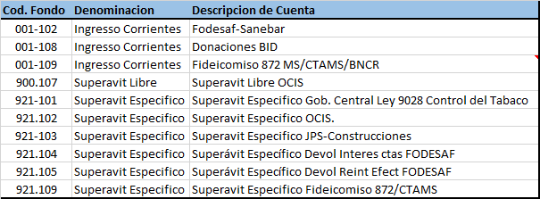
Fuente: Área de Presupuestación, Custodia y Normalización.

Marco Estratégico

Objetivo largo plazo:

Captar y administrar los recursos provenientes de las diferentes fuentes de financiamiento, que percibe según los artículos 35 y 36 de la Ley Orgánica del Ministerio de Salud, a fin de apoyar los planes, programas, proyectos y actividades que desarrolla el Ministerio de Salud.

Prioridades

Avanzar de la atención de la enfermedad hacia la promoción de la salud, posicionando la salud como valor social y dirigiendo y conduciendo las intervenciones de los actores sociales hacia la vigilancia y el control de los determinantes de salud, basados en evidencias y equidad.

Misión

``Coadyuvar al financiamiento de programas nacionales y campañas especiales de salud, financiadas con recursos provenientes de convenios con organismos internacionales, de contribuciones especiales, de fondos asignados en el Presupuesto General de la República o en leyes específicas, a efecto de que los servicios brindados por el Ministerio de Salud sean oportunos, eficientes y seguros.”

Visión

``Constituirse en el Ente adscrito, que facilite la recaudación de recursos provenientes de donaciones, aportes del Estado, organismos nacionales e internacionales públicos y privados para el apoyo administrativo a los programas y campañas especiales que se le encomienden, ajustándose a la política general del Ministerio de Salud``

Aspectos Estratégicos Institucionales

Estructura Programática

Responsable del Organismo Presupuestario:

Programa 630 Gestión Intrainstitucional

Responsable: Lic. Javier Abarca Meléndez, Director Administrativo

Programa 631 Rectoría sobre la Producción Social de la Salud

Subprograma 631-01 Rectoría sobre la Producción Social de la Salud

Responsable: Dr. Rodrigo Marín, Director a.i. Vigilancia de la Salud.

Programa 632 Provisión de Servicios de Salud

Responsable: Licda. Nidia Ma. Conejo Morales, Directora CEN-CINAI

Presupuesto aprobado

Nombre del programa | Presupuesto  Aprobado | Participación Relativa
Programa 630 “Proyecto BID-MS “Prevención al Embarazo a los Adolescentes” SM 2015. | ¢302.827.125.73 | 5.80%
Programa 631 Saneamiento Básico Rural (SANEBAR) y la Ley General del Control del Tabaco Ley No. 9028. | ¢4.326.449.733.80 | 82.81%
Programa 632 “Dirección Nacional y Desarrollo Infantil Cen Cinai” | ¢594.976.821.36 | 11.39%
TOTAL RECURSOS | ¢5.224.253.680.89 | 100.00%

Análisis de la Ejecución Presupuestaria

Comentarios Generales sobre los Ingresos

OCIS tiene un presupuesto de ingresos por la suma de ¢5.224.253.680.89 de los cuales, durante el cuarto trimestre 2018, se ejecutó la suma de ¢400.000.000.00. con un monto acumulado de ¢4.822.344.539.31, equivalente a un 92.31% de ejecución.

1.4.1.0.00.00.0.0.000 Transferencias Corrientes del Sector Público
1.4.1.1.00.00.0.0.000 Transferencias Corrientes de Órganos Desconcentrados

Se recibió del Fondo de Asignaciones Familiares la suma de ¢400.000.000.00, para la instalación de sistemas básicos para el tratamiento de aguas residuales unifamiliares. Equivalente a un 87.50% de lo presupuestado.

2.2 Superávit

3000000000000 FINANCIAMIENTO

Correspondiente al Superávit ha ingresado la suma de ¢3.804.773.539.31, que fue incorporado mediante un presupuesto extraordinario, desglosado de la siguiente forma:

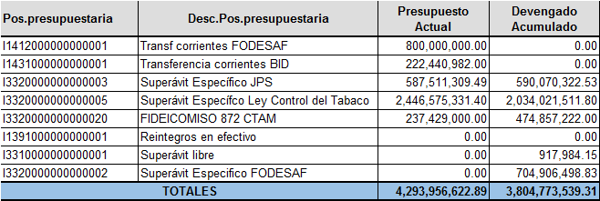

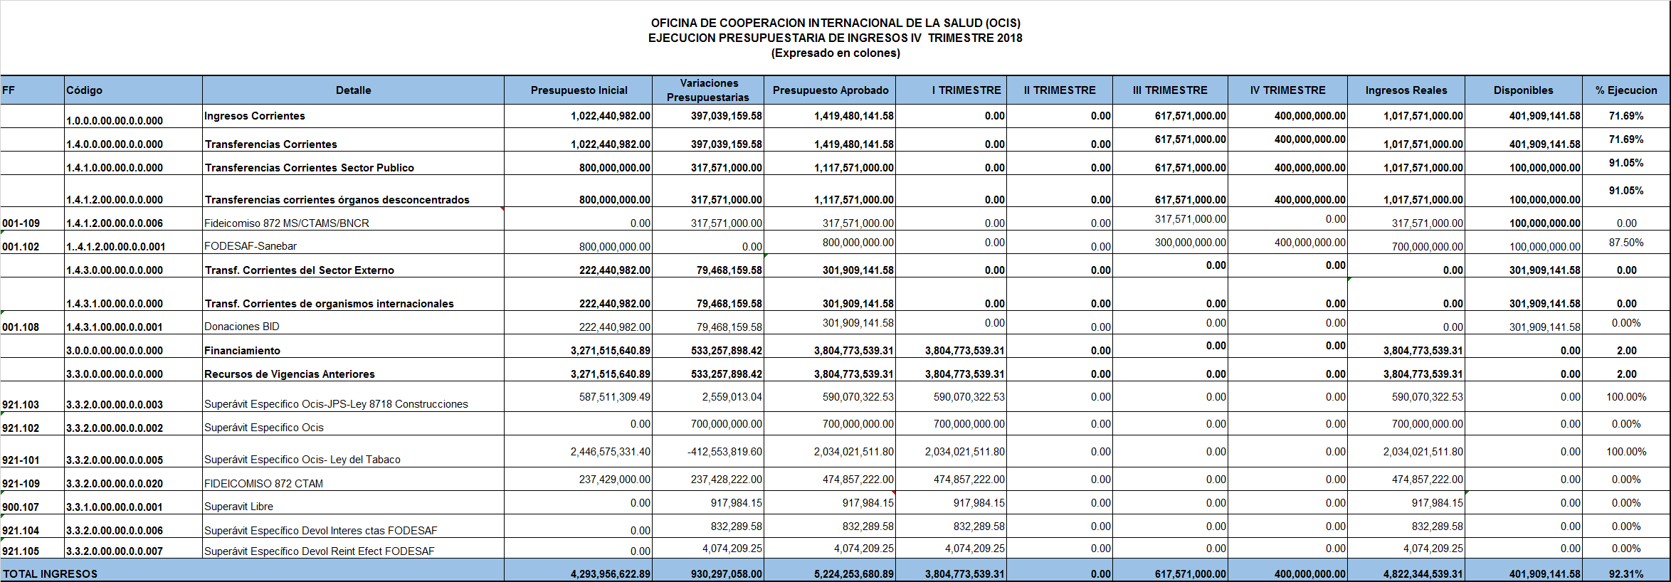

Fuente: Ejecución Presupuestaria al 31 de diciembre del 2018, SIGAF

Comentarios sobre la ejecución de los Egresos

La Oficina de Cooperación Internacional de la Salud (OCIS) tiene un presupuesto de egresos por la suma ¢5.224.253.680.89.

Ejecución de egresos programa 630 “Gestión Intrainstitucional”

El presupuesto aprobado en este programa es por la suma de ¢302.827.125.73.

Para el IV trimestre del año 2018, no hubo ejecución en este programa, esto debido a que no se han recibido las donaciones del (BID), Banco Internacional de Desarrollo.

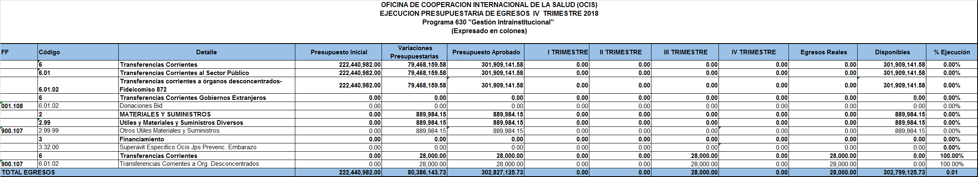

Fuente: Ejecución Presupuestaria al 31 de diciembre 2018. SIGAF

2.3.2 Ejecución de egresos programa 631 “Rectoría de Producción Social de Salud”
El presupuesto en este programa es por la suma de ¢4.326.449.733.80.

- SERVICIOS

  - Servicios Comerciales y Financieros
1.03.01 Información

Se ejecutó en esta subpartida la suma de ¢16.530.958.31, correspondiente a servicios publicitarios, relacionados con la promoción de la Ley Control del Tabaco y sus efectos nocivos en la Salud, Ley 9028.
5. BIENES DURADEROS

5.01 Maquinaria Equipo y Mobiliario
5.01.03 Equipo de comunicación

Por la compra de 153 microcomputadoras portátiles y de escritorio, se ejecutó la suma de ¢150.442.518.32, equivalente a un 18.83% de lo presupuestado.

5.02 Construcciones adiciones y mejoras.
5.02.99 Otras construcciones adiciones y mejoras.

Por la compra de módulos sanitarios se ejecutó la suma de ¢799.999.920.00, con una ejecución del 100% de lo presupuestado.

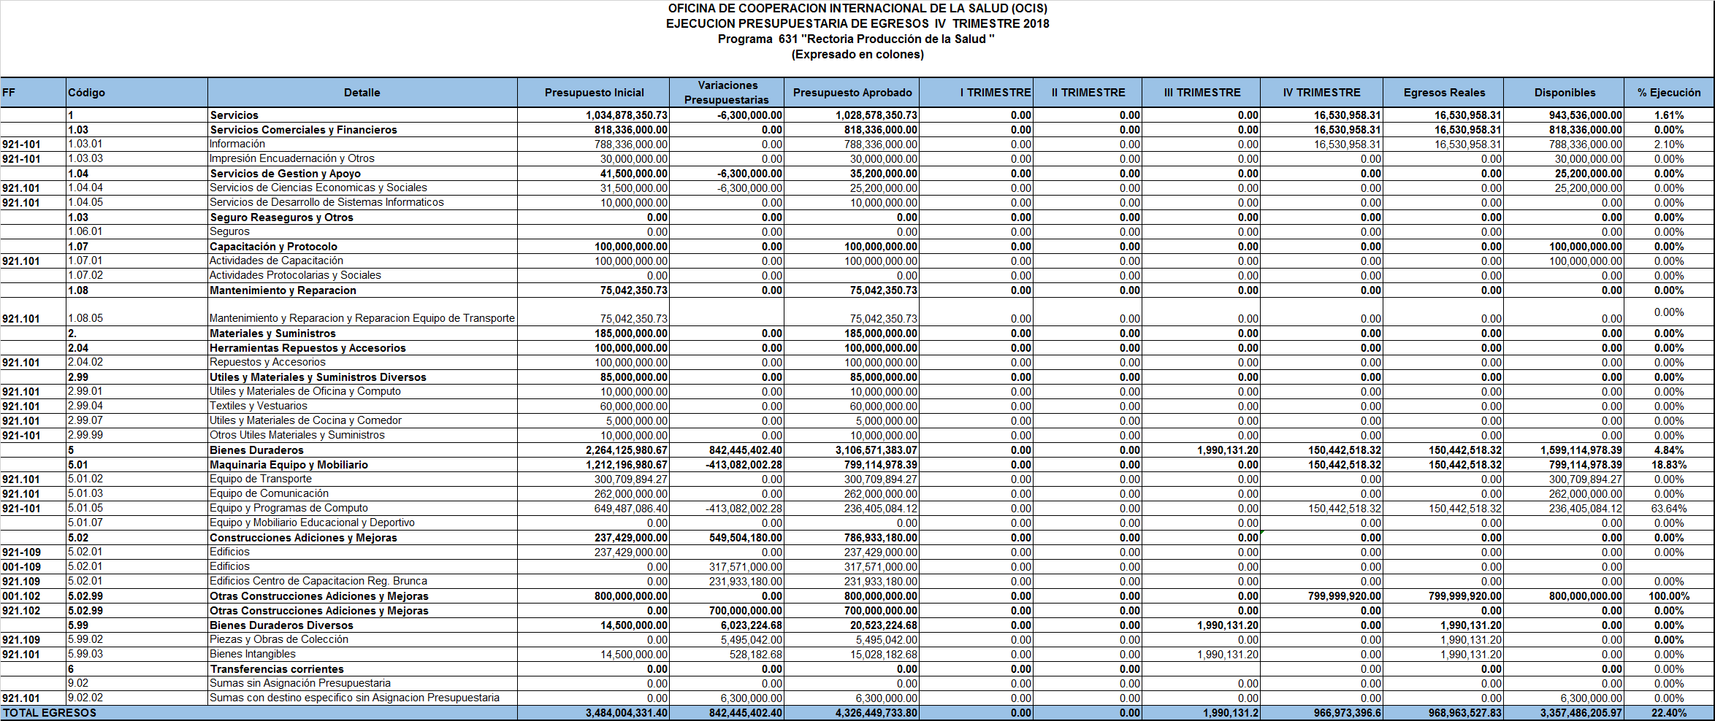

Fuente: Ejecución Presupuestaria al 31 de diciembre del 2018. SIGAF.

2.2.3 Ejecución de Egresos Programa 632 “Provisión de Servicios de Salud”

Se presupuestó la suma de ¢594.976.821.36, de los cuales en el cuarto trimestre se ejecutó la suma de ¢208.980.252.43, con un monto acumulado de ¢440.233.214.63, con un porcentaje de ejecución de 73.99%.

5. BIENES DURADEROS

5.02 Construcciones Adiciones y Mejoras
5.02.01 Edificios

Se ejecutó en el cuarto trimestre la suma de ¢150.991.094.65, con un monto acumulado de ¢377.337.558.02, correspondiente al avance de obras del Cen Cinai de Mansión de Nicoya, por un monto de ¢51.465.824.01, con un monto acumulado de ¢128.473.836.02, equivalente a un 100% de ejecución, Cen Cinai de Santa Ana de Nicoya, por un monto de ¢49.194.415.14, con un monto acumulado de ¢125.848.836.00, equivalente a un 100%, de ejecución, y Cen de Pueblo Viejo de Nicoya, por un monto de ¢50.330.855.50, con un monto acumulado de ¢123.014.886.00, porcentaje de ejecución de 100%, del total presupuestado.

5.02 Construcciones Adiciones y Mejoras
5.02.99 Otras Construcciones Adiciones y Mejoras

Se ejecutó la suma de ¢57.989.157.78, correspondiente al avance de obras del Cen Cinai de Cervantes Alvarado de Cartago, con una ejecución del 38.70% de lo presupuestado.

EjFu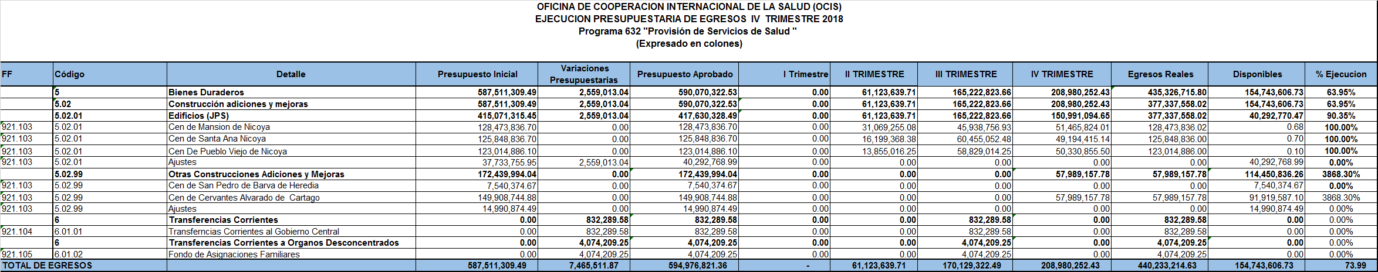

Fuente: Ejecución Presupuestaria al 31 de diciembre 2018. Sigaf

Comentarios generales

Al finalizar el cuarto trimestre 2018 se ha ejecutado el 92.31% del total de ingresos presupuestados, lo cual se considera aceptable, y obedece especialmente a los ingresos del superávit, así como las transferencias del Fideicomiso 872/MS/BNCR, y del Fondo de Asignaciones Familiares.

Con relación a la ejecución de egresos es baja, con un porcentaje de ejecución del 26.97% del total presupuestado.

En el programa 632 “Provisión de Servicios de Salud”, se ejecutó un 73.99%, lo cual obedece a que el avance de obras en los establecimientos de los Cen Cinai se completó en un 100%, salvo la mejora a las instalaciones del CEN de Cervantes, que se finalizará en el primer trimestre 2019.

La transferencia de OCIS hacia el Fideicomiso 872 no se ha ejecutado porque no se recibieron los recursos de parte del BID, el proyecto finalizó el 6 de diciembre 2018 y este ingreso no se recibirá.

El programa Control del Tabaco, que está financiado con superávit de la Ley 9208, muestra baja ejecución, existen compromisos a pagar en el primer trimestre 2019 y el resto del superávit será ejecutado durante el transcurso del período 2019, salvo algunos gastos, como la compra de equipo informático y campañas informativas sobre la ley que se ejecutaron en este último trimestre del 2018.

Elaborado por:  Bach. Isabel Núñez Arias  Analista |  |  | Aprobado por:  Lic. Adrián Vega Navarro, MBA  Jefe a.i. Unidad Financiera

